ФЕДЕРАЛЬНОЕ ГОСУДАРСТВЕННОЕ БЮДЖЕТНОЕ ОБРАЗОВАТЕЛЬНОЕ УЧРЕЖДЕНИЕ ВЫСШЕГО ОБРАЗОВАНИЯ «МОСКОВСКИЙ ГОСУДАРСТВЕННЫЙ УНИВЕРСИТЕТ имени М.В.ЛОМОНОСОВА»

ФИЗИЧЕСКИЙ ФАКУЛЬТЕТ

КАФЕДРА ФИЗИКИ МОРЯ И ВОД СУШИ

БАКАЛАВРСКАЯ РАБОТА

**«ВЛИЯНИЕ ВЯЗКОСТИ НА ХАРАКТЕРИСТИКИ СТОЯЧИХ ПОВЕРХНОСТНЫХ ВОЛН»**

Выполнила студентка

430 группы

МЕРШАВКА АНАСТАСИЯ ДМИТРИЕВНА

______________________

подпись студента

Научный руководитель:

(имя)

______________________

подпись научного руководителя

Допущена к защите «___» ________ 20__

Зав.кафедрой ___________________

подпись зав.кафедрой

Москва

2018

Оглавление

**«ВЛИЯНИЕ ВЯЗКОСТИ НА ХАРАКТЕРИСТИКИ СТОЯЧИХ ПОВЕРХНОСТНЫХ ВОЛН»** 1

Выполнила студентка 1

430 группы 1

МЕРШАВКА АНАСТАСИЯ ДМИТРИЕВНА 1

______________________ 1

подпись студента 1

Научный руководитель: 1

(имя) 1

______________________ 1

подпись научного руководителя 1

Допущена к защите «___» ________ 20__ 1

Зав.кафедрой ___________________ 1

подпись зав.кафедрой 1

**АННОТАЦИЯ** 3

**ГЛАВА 1. РЕГУЛЯРИЗАЦИЯ РАЗРУШАЮЩИХСЯ ВОЛН ФАРАДЕЯ: ОБЗОР ИМЕЮЩИХСЯ РЕЗУЛЬТАТОВ** 7

1.1. Теоретическая модель поверхностных волн Фарадея 7

1.2. Теоретическая модель волн Фарадея 8

# **АННОТАЦИЯ**

?????????

ДОЛЖНА БЫТЬ!!!

В конце следует указать «Работа выполнена под руководством д.ф.-м.н. В.А. Калиниченко (ИПМех РАН) на экспериментальном стенде ПР-2М в Институте проблем….

ВВЕДЕНИЕ

Настоящая работа посвящена изучению влияния вязкости на параметры стоячих поверхностных волн в вертикально колеблющемся прямоугольном сосуде. В гидродинамике стоячие волны, возбуждаемые при параметрическом резонансе в жидкости, подверженной вертикальным колебаниям, называют волнами Фарадея. Частота этих волн кратна половине частоты колебаний сосуда с жидкостью, причем в отличие от чисто вынужденных стоячих волн только учет нелинейных эффектов позволяет определить характеристики установившегося волнового режима.

Исследование стоячих волн является актуальной проблемой в контексте развития авиационно-космической техники, гражданского строительства, ядерной технологии, транспортировки нефтепродуктов морским и наземным транспортом. Традиционно эти волны исследуются и теоретически, и экспериментально. В значительной мере интерес к волнам Фарадея обусловлен именно возможностью изучения волновых движений жидкости с точки зрения общей теории волн. Нелинейные по своей природе волны Фарадея обладают рядом малоисследованных эффектов, характерных для стоячих волн большой амплитуды. К ним относятся механизмы разрушения стоячих волн, процесс массопереноса в колеблющейся жидкости и особенности взаимодействия стоячих волн с размываемым слоем донных осадков.

Результаты экспериментов [1] показали, что увеличение вязкости рабочей среды (по сравнению с водой) существенно изменяет динамику волновой моды и приводит к регуляризации волны при полном подавлении механизмов разрушения.

[1] *Базилевский А.В., Калиниченко В.А., Рожков А.Н.* Влияние вязкости на характеристики стоячих поверхностных волн // Волны и вихри в сложных средах: 8-ая международная научная школа молодых ученых; 7 - 9 ноября 2017 г., Москва: Сборник материалов школы. - М.: ИПМех РАН, 2017. С.12-17. ISBN 978-5-91741-200-9

Целью данной работы является исследование…

В настоящей работе в качестве базовой жидкости в исследовании используется вода, рабочей средой служит водный раствор сахара. Изучается влияние вязкости на частотный диапазон параметрического возбуждения волн, резонансные зависимости, процессы выхода колебаний на стационарный режим и затухание волн. Используется численный анализ дисперсионного соотношения для гравитационно-капиллярных волн с целью выявления существования области капиллярной отсечки, где вязкая диссипация становится доминирующим фактором, и происходит подавление коротких волн.

Изучение поверхностных и внутренних волн Фарадея проводилось на установке ПР-2М лаборатории Механики сложных жидкостей ИПМех РАН, позволяющей сообщать сосуду с жидкостью гармонические колебания в вертикальном направлении с заданной частотой и амплитудой. Основным способом наблюдений является регистрация волновых процессов жидкости посредством современных методов высокоскоростной видеозаписи. Характеристики волн определялись при обработке материалов видеосъемки колебаний свободной поверхности жидкости или границы раздела двухслойной жидкости. Интерпретация полученных результатов проводилась на основании представленных теоретических моделей. Достоверность результатов подтверждается данными прямых наблюдений колебаний жидкости. Построение теоретических моделей базируется на основных уравнениях гидродинамики и теории колебаний.

# **ГЛАВА 1. РЕГУЛЯРИЗАЦИЯ РАЗРУШАЮЩИХСЯ ВОЛН ФАРАДЕЯ: ОБЗОР ИМЕЮЩИХСЯ РЕЗУЛЬТАТОВ**

## 1.1. Теоретическая модель поверхностных волн Фарадея

**.** Задача о параметрическом возбуждении гравитационных поверхностных волн в прямоугольном сосуде рассмотрена С.В. Нестеровым [10]. Для решения основных уравнений гидродинамики, записанных в переменных Лагранжа, использовался метод Крылова-Боголюбова-Митропольского [12], широко применяемый в нелинейной механике.

Рассматривая плоское движение жидкости в вертикально колеблющемся и неподвижном в горизонтальном направлении сосуде, смещение свободной поверхности жидкости может быть задано в виде . Здесь ‑ высота стоячей волны;  - волновое число;  - номер волновой моды, равный числу узлов стоячей волны;  - длина сосуда;  и  ‑ координаты точек свободно поверхности жидкости в системе координат, жестко связанной с сосудом (рис. 1а). Тогда, как показано в [*Болотин* (1956); *Benjamin*, *Ursell* (1954); *Miles*, *Henderson* (1990)], уравнение, определяющее функцию имеет вид

**

Здесь действующая между частицами жидкости сила трения пропорциональна их скорости с коэффициентом ;  ‑ линейная частота волны;  ‑ ускорение силы тяжести. Ограничиваясь случаем основного параметрического резонанса, определяемого требованием, чтобы расстройка  была порядка величины , находим, что усиление волн происходит в том случае, если частота колебаний  сосуда принадлежит зоне неустойчивости, определяемой неравенством [*Боголюбов* (1974); *Нестеров* (1969)]



(1)

Из (1) следует, параметрическое возбуждение имеет место, если амплитуда колебаний сосуда превосходит пороговое значение *s*=b g*/(ω3*)*

Из теоретической модели [*Нестеров* (1969)], в которой асимптотическое решение нелинейной задачи о поверхностных волнах Фарадея построено в переменных Лагранжа методом Крылова-Боголюбова, во втором приближении получим следующие выражения для координат *x* и *y* частиц жидкости на свободной поверхности

 (1.1)

в которых высота *Н(t)* имедленная фаза θ*(t)* волны являются решениями системы дифференциальных уравнений

(1.2)

Резонансные зависимости высоты стационарной волны от частоты параметрического воздействия определяются соотношением

 (3)

В рамках приближенной теории пограничного слоя [*Ламб* (1947); *Keulegan* (1959)] коэффициент затухания *b* волновой моды номера *n* на поверхности жидкости глубины *h* в сосуде заданных размеров (*L×W*) определяется как

 (1.4)-

где слагаемые в правой части (1.4)определяют диссипацию волновой энергии во всем объеме жидкости, на передней и задней стенках и дне сосуда, соответственно.

1.2. Теоретическая модель волн Фарадея Частотный диапазон параметрического возбуждения волн определяется амплитудой *s* и частотой *Ω* колебаний сосуда. Чтобы определить границы диапазона, необходимо рассчитать собственную частоту для данной моды, при которой частота колебаний сосуда при выбранной амплитуде *s*. После выхода колебаний на стационарный режим частоту нужно плавно изменять так, чтобы высота волны уменьшалась. Это изменение продолжать до значения , при котором амплитуда волны практически равна нулю; можно принять за граничное значение.



Вторая граница диапазона находится путем дискретного изменения с малым шагом частоты колебаний сосуда в обратном направлении, т.е. при



увеличении амплитуды волны. При каждом новом значении вибростенд выключается, чтобы волновые движения жидкости затухали. После их полного прекращения сосуду опять сообщаются колебания с частотой , и фиксируется раскачка. Если в течение 20 мин стационарный режим колебаний жидкости не достигался, то соответствующая частота принимается за граничное значение .



Диапазон также можно рассчитать по формуле в соответствие с методом, предложенным Боголюбовым и Митропольским [].



Экспериментально можно показать, что зона неустойчивости шире теоретической, что объясняется фактом перекрытия второй и третьей мод, и возможны режимы, когда вторая мода, просуществовав некоторое время, переходит в третью, которая через некоторое время переходит во вторую, и затем весь процесс периодически повторяется. Также существует пороговая амплитуда колебаний сосуда , ниже которой для любых свободная поверхность жидкости остается невозмущенной. Для второй моды см.



1.5. Резонансные зависимости

Если амплитуда колебаний сосуда превосходит пороговое значение (), а частота принадлежит резонансной зоне, то на поверхности жидкости возбуждаются волны, основными характеристиками которых являются их высота и частота в случае основного параметрического резонанса. Высота волновой моды номера зависит не только от частоты и амплитуды колебаний сосуда, но и от глубины жидкости .



ГЛАВА 2. ЭКСПЕРИМЕНТАЛЬНАЯ ЧАСТЬ

2.1. Лабораторное моделирование волн Фарадея. Экспериментальная установка ПР-2М

Экспериментальное исследование проводилось на установке ПР-2М (Параметрический Резонанс – вариант 2 Модернизированный) в лаборатории механики сложных жидкостей Института проблем механики имени А.Ю. Ишлинского РАН (рисунок 1). Объектом изучения стала вторая волновая мода, возбуждаемая в прямоугольном сосуде, обеспечивающем двумерные колебания жидкости. Переменным параметром для исследуемой гидродинамической системы являлось переменное ускорение силы тяжести. Поскольку характеристики возбуждаемых волн зависят от частоты и амплитуды колебаний сосуда, основными требованиями к лабораторной установке являются строго вертикальные колебания сосуда с жидкостью и возможность изменения частоты и амплитуды этих колебаний. В ходе эксперимента при фиксированной амплитуде колебаний сосуда имелась возможность изменять частоты колебаний в диапазоне 0.3 <Ω/ 2π < 5 Гц, а амплитуду колебаний сосуда – в диапазоне 0.03 < s < 7.50 см.

Для обеспечения вертикальных колебаний сосуда с жидкостью использовался кривошипно-шатунный механизм, посредством которого вращательное движение вала электромотора преобразовывалось в возвратно-поступательное движение грузовой площадки. В состав ПР-2М входят (см. блок-схему на рис. 2):

1 – сосуд с испытуемыми жидкостями;

2 – кривошипно-шатунный механизм;

3 – редуктор;

4 – электродвигатель постоянного тока (П11);

5 – блок питания и управления;

6 – устройство регистрации периода колебаний сосуда;

7 – цифровая фотокамера (DimageZ);

8 – цифровая камера PowerShot SX50 HS(120 кадров в секунду);

9 – ПК (персональный компьютер);

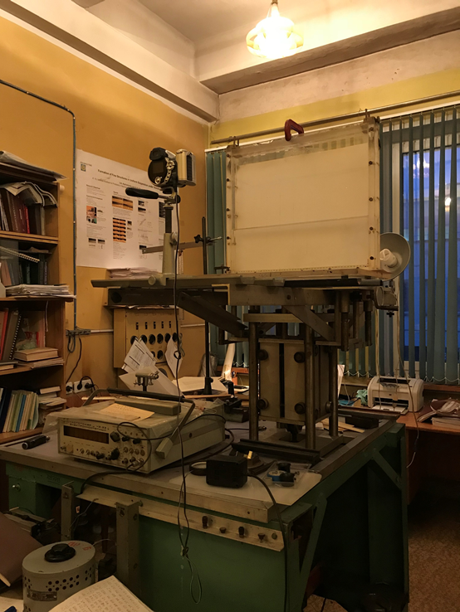

Рисунок 1 - Общий вид установки ПР-2М

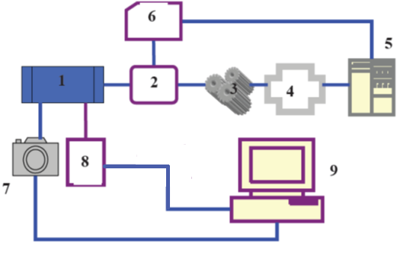

Рисунок 2 - Блок-схема установки

В ходе исследования процесса параметрического возбуждения поверхностных и внутренних волн использовался бассейн следующих размеров: длиной L = 50 см, шириной W = 4 см, высотой H = 40 см. Сосуд изготовлен из листового оргстекла, толщина передней и задней стенок 5 мм, дна и боковых стенок – 15 мм. Предусмотрено крепление сосуда к грузовой площадке. Размеры сосуда выбраны, исходя из следующих соображений:

• обеспечение двухмерности волновых движений жидкости, т.к. при большой ширине W наблюдаются поперечные колебания жидкости, наличие которых приводит к снижению точности определения ординат точек возмущенной поверхности жидкости при используемой для измерений параметров волн кино-, видео- и фотосъемке;

• длина сосуда выбрана таким образом, чтобы частоты собственных колебаний жидкости находились в диапазоне частот, обеспечиваемых возможностями установки.

2.2. Методика эксперимента

Исследование влияния вязкости на колебания жидкости проводилось в режиме параметрического возбуждения второй моды () стоячих гравитационных волн на свободной поверхности воды или раствора сахара в прямоугольном сосуде. Изготовленный из оргстекла бассейн размещался на платформе вибростенда, совершающей гармонические колебания в вертикальном направлении. Двумерные волновые движения исследовались в режиме основного резонанса Фарадея [], когда частота колебаний сосуда в два раза превышает частоту возбуждаемых волн. При фиксированной амплитуде колебаний сосуда s = 0.75 см вариации обеспечивали изменения крутизны в пределах 0.005 0.5 при длине волны = 50 см, где – высота волны.



В качестве рабочих жидкостей в опытах использовались дегазированная водопроводная вода и водные растворы сахара различной концентрации; соответствующие значения плотности ρ, коэффициентов динамической μ и кинематической вязкости ν приведены в таблице 1.

Были получены четыре вида сахарных сиропа, вязкости которых отличались от вязкости воды в 20 – 80 раз. Для получения нужной вязкости, концентрации и объема сиропов использовались соответствующие таблицы [] и формулы, учитывалась процентная растворимость сахара. Известно, что плотность сахарозы 1,587 г/мл (не путать с насыпной плотностью сахарного песка), соответственно, формула объема, который займет сахар в растворенном виде, будет выглядеть так:

V(сиропа) = V(воды) + m(сах)/1,587

Эксперимент проводился в нормальных условиях при температуре 20°С. Рабочий объем жидкости составлял 3 литра. Сначала был получен раствор максимальной вязкости, который в дальнейшем разбавлялся водой для снижения этой характеристики. Было рассчитано, что для получения вязкости ν(η)=75.1 необходима концентрация сахара С=63%, плотность ρ=1.295, было взято 2.63 кг сахара, объем воды = 1543 мл, суммарный объем раствора составил 3.2 литра. Вязкости полученных четырех растворов в последствии были уточнены с помощью вискозиметра.

Таблица 1. Характеристики сахарных растворов

|  |  |  |  |
| --- | --- | --- | --- |
| № | ρ, g/cm3 | μ, cP | ν, cSt |
| 1. | 1.21 | 10.93 | 9.03 |
| 2. | 1.23 | 19.97 | 16.24 |
| 3. | 1.25 | 36.2 | 28.96 |
| 4. | 1.28 | 61.82 | 48.30 |
| 5. | 1.3 | 111.76 | 85.97 |

Динамическая вязкость водного раствора была измерена с помощью реометра HAAKE RS-1, используя измерительную систему конус-плоскость. В исследованном диапазоне скоростей сдвига (10-200 с-1) вязкость тестируемой жидкости не зависит от скорости сдвига, что указывает на ее ньютоновское поведение.

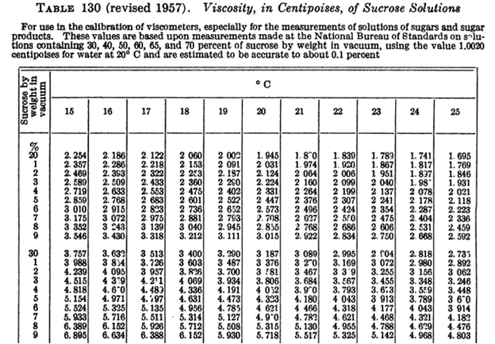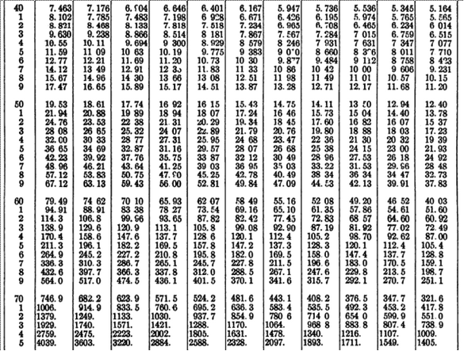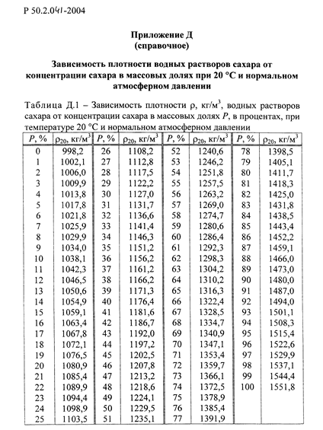

Регистрация картины течения проводилась цифровыми камерами DIMAGE Z2 и Canon PowerShot SX50HS (частота кадров 30 -- 120 к/с) в подвижной жестко связанной с сосудом системе координат. Последующая обработка видеокадров осуществлялась в оболочке ImageJ. Разрешение видеоизображения составляло 0.15 мм/пиксель. В данной программе измерялись высоты волн жидкости, полученные таблицы результатов затем переносились в среду Wolfram Matematika, где строились дисперсионные соотношения, резонансные кривые, рассчитывался коэффициент затухания.

ГЛАВА 3. РЕЗУЛЬТАТЫ ЭКСПЕРИМЕНТА

3.1. Исследование стоячих волн в чистой воде.

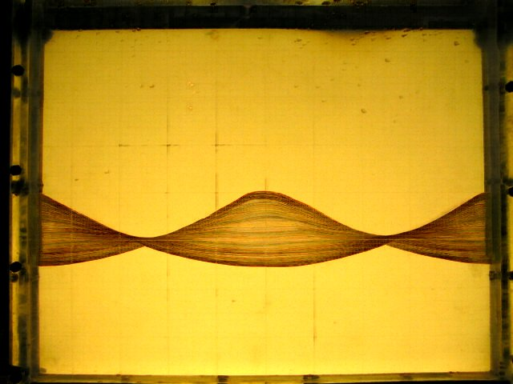

Рисунок .1-Т=269

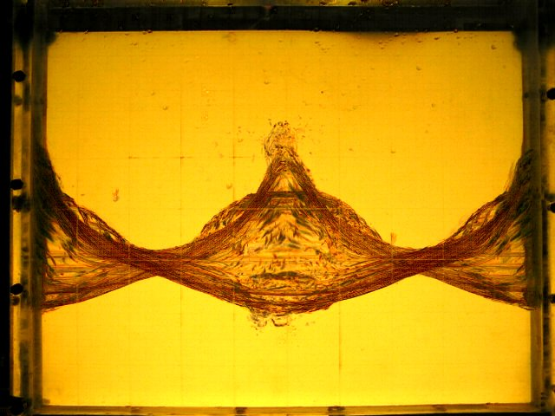

Рисунок -Т=284

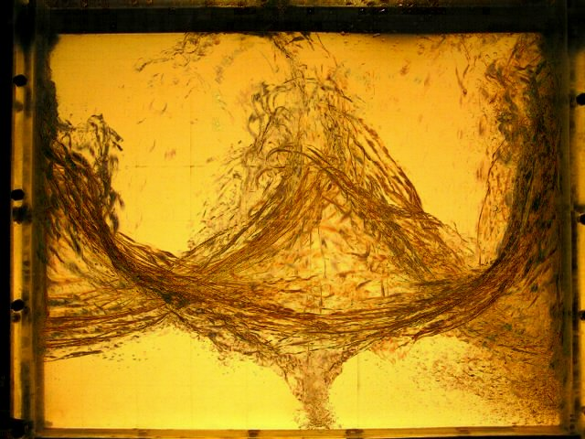

Рисунок -Т=335



3.2. Исследование стоячих волн в растворах сахара

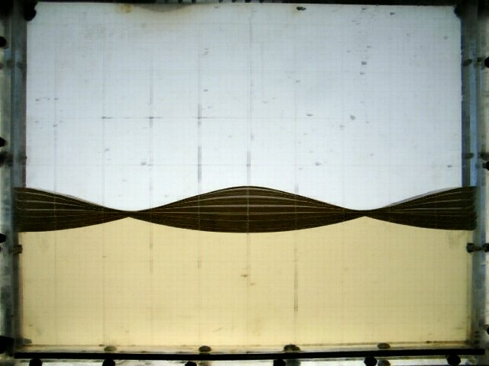

Рисунок Т=283

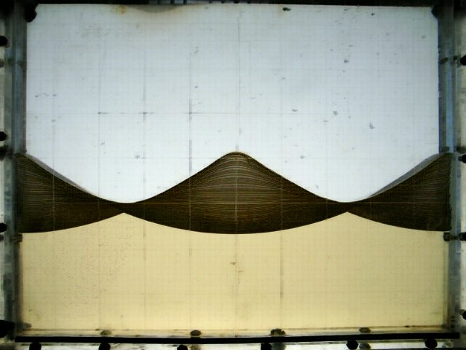

Рисунок Т=292

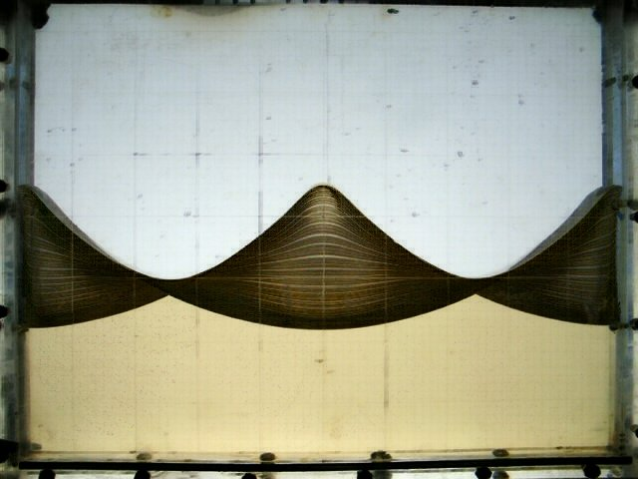

Рисунок Т=311

Используемая литература

1. Swindells, J. F., United States. National Bureau of Standards., . (1958). Viscosities of sucrose solutions at various temperatures: tables of recalculated values. Washington: For sale by the Supt. of Docs., U.S. G.P.O..
2. Benjamin T.B., Ursell F. (1954) The stability of the plane free surface of a liquid in vertical motion // Proc.Roy.Soc. 1954. V. A225.No. 1165. P. 505-515.